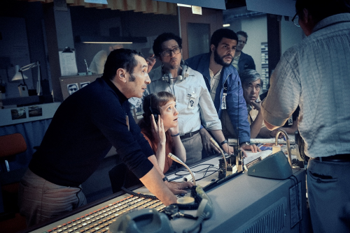
Mníchov 1972
(September 5)
Premiéra: 6. 3. 2025

UIP – Paramount, USA 2024
Réžia: Tim Fehlbaum
Scenár: Moritz Binder, Tim Fehlbaum
Kamera: Markus Förderer
Hudba: Lorenz Dangel
Hrajú: Peter Sarsgaard, John Magaro, Ben Chaplin, Leonie Benesch

Mníchov 1972 je vernou a dramatickou rekonštrukciou udalosti, ktorá zásadne ovplyvnila beh nielen mediálnych dejín. Vďaka tímu televízie ABC svet v priamom prenose prežíval útok palestínskych teroristov na izraelských športovcov na olympijských hrách v Mníchove.
Mal to byť bežný vysielací deň z mníchovskej olympiády v roku 1972. Mladý a ambiciózny televízny produkčný Geoff (John Magaro) sa snaží zostaviť program športového vysielania ABC tak, aby k nemu jeho nadriadený, legendárny producent Roone Arledge (Peter Sarsgaard) nemal žiadne výhrady. V tom čase sa niekoľko stoviek metrov od zázemia ich tímu začína odohrávať dráma, v ktorej nejde o body ani sekundy. Ide o životy jedenástich izraelských športovcov, ktorých prepadlo palestínske komando a drží ich ako rukojemníkov priamo v olympijskej dedine.
Hoci tím športových novinárov má minimálne skúsenosti s pokrytím takéhoto typu udalostí, aj tak sa dokáže v krátkom čase zmobilizovať a doslova naživo vysielať spravodajské vstupy z miesta činu do celého sveta. Uprostred všadeprítomného zmätku a rýchlych rozhodnutí sa televízni novinári stávajú nechcenými aktérmi krvavej drámy, keď práve oni pomocou svojich záberov informujú teroristov, že sa k nim blížia policajní ostreľovači. Napätie v tíme hustne, pretože na otázku, či má prednosť zodpovednosť alebo právo na informácie, nemajú jasnú odpoveď. Čakajú ich však aj ďalšie a oveľa hrozivejšie dilemy.
Dráma Mníchov 1972 je v hre o nomináciu na Oscara v kategórii Najlepší pôvodný scenár.

Prístupnosť: nevhodné pre vekovú skupinu maloletých do 15 rokov
Desktriptory prístupnosti: strach
Žáner: dráma
Verzie: anglicky so slovenskými titulkami
Minutáž: 95 min
Formát: 2D DCP, zvuk 5.1, 7.1
Monopol do: 6. 3. 2028

